ГБДОУ детский сад № 17
Василеостровского района г.Санкт-Петербурга

« ИСПОЛЬЗОВАНИЕ ИГРОВЫХ ТЕХНОЛОГИЙ ПОЗНАВАТЕЛЬНОГО РАЗВИТИЯ ДЕТЕЙ МЛАДШЕГО ДОШКОЛЬНОГО ВОЗРАСТА В ДОШКОЛЬНОМ ОБРАЗОВАТЕЛЬНОМ УЧРЕЖДЕНИИ»

Разработала: Денискина А.А.
Должность: воспитатель

2016г.

Развивающие игры В.Воскобовича

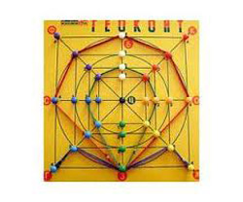

Игра-конструктор «Геоконт».

Игра-конструктор «Геоконт» представлена в виде фанерной дощечки с гвоздиками, которые расположены на ней в определенной последовательности. К игре прилагается набор цветных резинок и иллюстрированное пособие, содержащее творческие задания различного уровня сложности. Дети не просто выполняют задания, а путешествуют с малышом Гео, помогают ему с помощью конструирования разноцветных геометрических фигур преодолеть различные препятствия в Фиолетовом Лесу. В пособие описаны схемы рисунков, которые в итоге должны получиться у малышей. «Геоконт» вводит детей в мир геометрии развивает мелкую моторику рук помогает изучить цвета, величины и формы ребенок учится моделировать, складывать схемы по образцу, ориентироваться в системе координат, искать сходства и различия между рисунками, нестандартно мыслить развивает психологические процессы малыша.

«Квадрат Воскобовича». 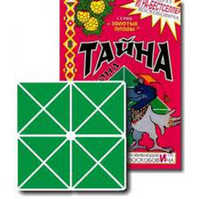

Данную игру еще называют «Кленовый листок», «Вечное оригами», «Косынка», «Квадрат-трансформер» и т.д. «Квадрат Воскобовича» состоит из 32 разноцветных треугольников, наклеенных на гибкую тканевую основу и расположенных на определенном расстоянии друг от друга. Основные цвета игры красный, желтый, синий и зеленый. Для детей в возрастной категории от 2 до 5 лет предлагается для игр двухцветный квадрат, а для старших детей разработан четырехцветный квадрат. «Квадрат Воскобовича» можно легко трансформировать, создавая разнообразные объемные и плоские фигуры: самолет, конфету, домик, ворону, черепаху и т.д. Данные фигуры можно собирать по предложенным схемам или придумывать собственные образы. Вариантов сложения насчитывается около сотни и более. Следует отметить, что развивающая игра Воскобовича сопровождается увлекательной сказкой «Тайна ворона Метра» и обучающими пособиями. Решать поставленные задачи ребенку помогут мама Трапеция, дедушка Четырехугольник, малыш Квадрат, папа Прямоугольник и прочие сказочные герои. «Квадрат Воскобовича» формирует у ребенка: абстрактное мышление навыки моделирования, умение ориентироваться в пространстве развивает креативный потенциал, усидчивость, память, внимание.

Головоломка «Чудо-крестики». 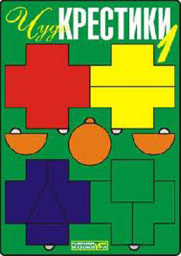

«Чудо-крестики» являются многофункциональным пособием для развития у детей математических и творческих способностей. Данная игра представлена в виде рамки с различными вкладышами, которые отличаются друг от друга по форме и цвету. Все геометрические фигуры разрезаны на отдельные части. На начальном уровне ребенку предлагается собрать фрагменты фигур в единое целое. Затем задания усложняются. Малыш должен, используя схемы, собрать различные образы фигур и предметов. Для наглядности к игре прилагается «Альбом фигурок». «Чудо-крестики» помогают ребенку освоить: цвета и формы, развивают умения сравнивать и анализировать формируют понятия целое и части учится использовать схемы для решения поставленных задач.

Кораблик «Плюх-Плюх». 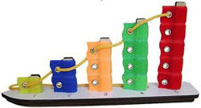

Данная развивающая игра выполнена в виде яркого кораблика с разноцветными флажками-парусами, которые можно легко надевать на деревянные реи. На основании кораблика нанесены цифры от 1 до 5. Яркие флажки имеют шероховатую поверхность. В связи с этим, в процессе игры у ребенка не только развивается мелкая моторика пальцев рук, но и тактильные ощущения. На матче корабля малыш должен прикрепить определенное количество флажков, рассортировав их по цвету и величине. Играя корабликом «Плюх-Плюх» ребенок знакомится с капитаном Гусем и матросом Лягушкой, которые приглашают его в мир захватывающих приключений. Кораблик «Плюх-Плюх» является многофункциональной игрой, которая: знакомит малыша с различными цветами формирует математические навыки прививает умения по сортировке предметов, учитывая их количество и цвет.

«Математические корзинки». 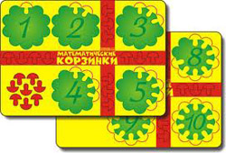

Данное пособие приглашает вас и вашего малыша в сказочную страну математики. Ребенок с веселыми героями зверятами-цифрятами закрепит счет, уяснит состав чисел, научится сравнивать цифры и выполнять математические действия. Малыш в ходе игры помогает своим друзьям складывать в корзины грибы-вкладыши. При этом выясняя, кто собрал грибов больше, а кто меньше. Сколько грибов необходимо положить в корзину, чтобы она была полной. В предложенной автором инструкции описано более десяти игр, в которые можно поиграть с малышом. Также ребенок в ходе игры выполняет задания на развитие мелкой моторики рук: разукрашивает, обводит и штрихует грибы. «Математические корзинки» являются универсальной игрой для детей от двух лет и старше.

«Складушки». 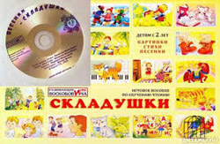

Красочное игровое пособие знакомит малышей с гласными и согласными буквами, помогает освоить принцип сложения слогов. Ребенок на страницах игры «Складушки» встретит множество сказочных персонажей, с которыми можно разучивать стихи и петь песенки. К игре прилагается также диск с песенками, который можно периодически прослушивать с малышом. Следует отметить, что в процессе занятия с ребенком задействованы различные анализаторы: тактильный, зрительный и слуховой. В результате таких занятий у детей: улучшается память развивается усидчивость и внимательность.

Игра-шнуровка «Ромашка». 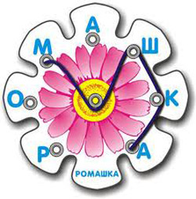

Красивая ромашка поможет малышам составлять новые слова и читать их. Из ключевого слова при помощи шнурка можно составить 200 слов. Для детей 2–3 лет игра «Ромашка» используется в качестве шнуровки, для развития мелкой моторики кисти рук. Игра-шнуровка «Ромашка» развивает у детей: сообразительность навыки чтения обогащает словарный запас и формирует умение творчески мыслить.

«Теремки Воскобовича». 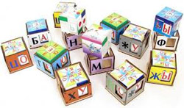

«Теремки Воскобовича» признаны уникальной учебной моделью для подготовки ребенка к раннему чтению. Малыши в игровой форме учатся соединять буквы в слоги, а слоги преобразовывать в слова. Пособие включает в себя 12 разноцветных кубиков-теремков, на которых расположенные различные звуки. Каждый теремок оснащен окошком или аркой для гласных букв. В мир гласных букв малыша приглашают веселые артисты, имена которых начинаются с гласных букв: Орлекин, Арлекин и т.д. Чтобы соединить буквы в слог, нужно вложить соответствующий сундучок в теремок и пропеть слог, который после этого образовался. Также малыш знакомится со знаком ударения, мягким и твердым знаками. Далее ребенок учится составлять и читать первые слова. К данному пособию прилагается детальная инструкция с подробным описанием игр, обучающих ребенка основам чтения. «Теремки Воскобовича» обогащают словарный запас ребенка, развивают его психические процессы и творческие способности.

«Конструктор букв». 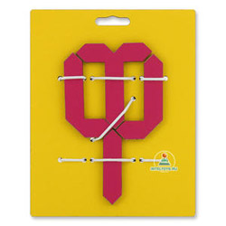

Развивающая игра «Конструктор букв» является прекрасным помощником в период знакомства ребенка с буквами. В состав игры входит специальная фанерная основа с резинками, которые фиксируют части букв. Также детям предлагаются 15 деталей различной формы. Ребенок в ходе игры складывает графические образы различных букв, превращая их из одной в другую. Помогают ему в этом сказочные обитатели Фиолетового Леса, которые желают узнать о секрете фокусника Филимона Коттерфильда. «Конструктор букв» помогает малышу: понять взаимосвязь между звуком и буквой формирует у него правильный графический образ буквы развивает фантазию и мелкую моторику.

«Читайка на шариках». 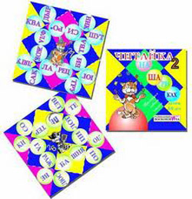
Данная развивающая игра Воскобовича является эффективной методикой для обучения и закрепления навыков чтения. Это своеобразная книжка-раскладушка позволяет формировать слова различного уровня сложности. Если загибать уголки по белым линиям, то можно прочитать слова, состоящие из двух-трех букв – это желтые шарики. На красных шариках образуются слова из трех или четырех букв и т.д. Также «Читайка на шариках» позволяет составлять из полученных слов совершенно новые слова. Таким образом, можно составить около 130 новых слов. Игровое пособие: прививает интерес к чтению расширяет словарный запас учит конструированию помогает выучить звуки и буквы.

Приложение 2
Логические блоки Дьенеша

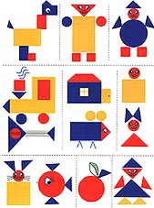
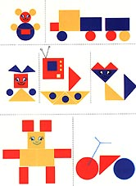

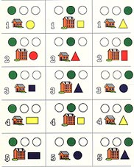
«Магазин»
В процессе игры понадобятся логические фигуры и карточки с картинками различных предметов. Ребенок представляет себе, что он приходит в магазин детских игрушек. Для покупки товара используются специальные деньги – логические фигуры. На одну купюру разрешается приобрести только один товар. Правила покупки заключаются в том, что можно купить ту игрушку, в которой присутствует только одно свойство логической фигуры. Развивает у малышей умения рассуждать, аргументировать и доказывать собственный выбор.

«Украсим елку бусами»

Данная игра обучает порядковому счету, прививает умения разбираться в схемах, а также развивает абстрактное мышление ребенка. Каждый ряд насчитывает три бусы. На карточке цифра обозначает порядковый номер нитки. Украшать елку нужно сверху вниз. По схеме необходимо украсить первый ряд бусами. Например, большой синий круг, маленький синий треугольник и большой синий квадрат. По аналогии размещаем оставшиеся бусы. При этом заштрихованный кружок указывает на местоположение бусинки на нитке.
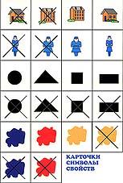

«Карточки с символами свойств»

Во многих играх с блоками Дьенеша и логическими фигурами используются карточки с символами свойств. Знакомство ребенка с символами свойств важная ступенька в освоении всей знаковой культуры, грамоты математических символов, программирования и т. д. На карточках условно обозначены свойства блоков (цвет, форма, размер, толщина). Всего 11 карточек. И 11 карточек с отрицанием свойств, например: не красный. Карточки с символами свойств могут использоваться не только как дополнение к блокам Дьенеша и логическим фигурами, но и как самостоятельный материал для игр, наподобие известных во всем мире «мемори». Помогают детям ознакомиться с символами свойств, способствуют развитию зрительной памяти.

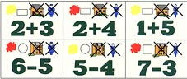

«Мозайка цифр»
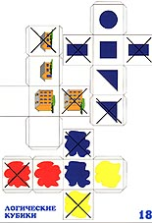
Игра помогает развивать способность декодировать (расшифровывать) информацию, изображенную на карточке, уметь выбирать блоки по заданным свойствам. Дети распределяют между собой 48 карточек с изображением символов и примеров. Каждый ребенок решает пример на своей карточке, "расшифровывает" ее и берет блок, соответствующий шифру и находит место для него на изображении предметов.
Если все блоки выбраны верно, будут заполнены все 15 изображений предметов. Например, ребенок выбрал карточку: (красный, круг, не большой, не толстый, 6-4), следовательно блок он должен взять красный круглый маленький тонкий и положить его на фигуру человечка, на деталь, обозначенную цифрой 2.

«Логические кубики»
5 кубиков на гранях которых изображены символы свойств блоков (размер, форма, цвет, толщина) и символы отрицания свойств, а также цифровой кубик (на гранях цифры 3- 8). Логические кубики, как и карточки - символы помогут придумать с детьми разнообразные игры, а эти игры, в свою очередь будут полезны для овладения действиями замещения и наглядного моделирования, кодирования и декодирования. Логические кубики используют в комплекте с блоками Дьенеша и логическими фигурами. Своеобразие логических кубиков - возможность "случайного" выбора свойств (подбрасыванием кубика), а это всегда нравится детям.
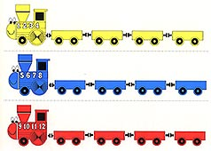

«Логический поезд»
Три паровоза разного цвета (синий, желтый, красный), на каждом поезде его номер: 1 2 3 4, 5 6 7 8, 9 10 11 12,всего 4 вагона,прилагаются карточки с символами изменения свойств, карточки с изображением отношений между числами. В игре может участвовать вся подгруппа детей 9-12 человек. Дети раскладывают игровой материал: поезда, вагончики, над каждым вагончиком кладут карточку с символом изменения свойств (карточка выбирается произвольно), также раскладываются карточки с числовыми соотношениями. Наш грузовой поезд необычный, логический. Грузы, которые он везет, перезагружаются из вагона в вагон. В каждом вагоне с ними происходят изменения в соответствии с правилами, изображенными на карточке над вагоном. Способствуют развитию способности к логическим действиям и операциям, умению декодировать (расшифровывать) информацию, изображенную на карточке, видоизменять свойства предметов в соответствии со схемой, изображенной на карточке, развивается умение действовать последовательно, в строгом соответствии с правилами.

Приложение 3
Развивающие игры Б. Никитина
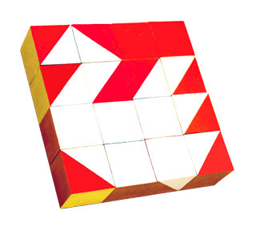

«Сложи узор»
Игра состоит из 16 одинаковых кубиков. Все 6 граней каждого кубика окрашены по-разному в 4 цвета. Это позволяет составлять из них 1-, 2-, 3- и даже 4-цветные узоры в громадном количестве вариантов. Эти узоры напоминают контуры различных предметов, картин, которым дети любят давать названия. В игре с кубиками дети выполняют 3 вида заданий.
Сначала учатся по узорам-заданиям складывать точно такой же узор из кубиков. Затем ставят обратную задачу: глядя на кубики, нарисовать узор, который они образуют. И, наконец, третье – придумывать новые узоры из 9 или 16 кубиков, каких еще нет в книге, т. е. выполнять уже творческую работу.
Используя разное число кубиков и разную не только по цвету, но и по форме (квадраты и треугольники) окраску кубиков, можно изменять сложность заданий в необыкновенно широком диапазоне.
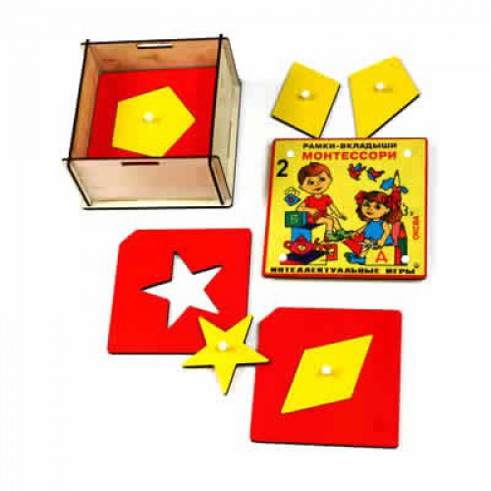
В этой игре хорошо развивается способность детей к анализу и синтезу, этим важным мыслительным операциям, используемым почти во всякой интеллектуальной деятельности, и способность к комбинированию, необходимая для конструкторской работы.

Игра «Рамки и вкладыши Монтессори»
Развивает детей в нескольких направлениях: вырабатывает умение узнавать и различать форму плоских фигур и их положение на плоскости (зрительно и на ощупь); готовит детей к овладению письмом и рисованием – вырабатывает умение владеть карандашом, как говорят художники, дает “твердость руки”, умение проводить линии по линейке, по угольнику, по лекалу и на глаз, различать границы фигур и видеть линии-контуры; знакомит с геометрической терминологией – названиями фигур. В эту игру можно играть даже с полуторагодовалыми и двухлетними малышами, если их развитие не слишком задержано недостатком свободы в познании мира. В возрасте от 8–9 месяцев до 2 лет нехватка свободы (детям не разрешают ползать по полу) особенно сильно сказывается на развитии. Игра представляет собой набор квадратных рамок-пластинок размером 100x100 мм, толщиною 1,5–2 мм. В центре каждой из них вырезано отверстие, закрывающееся крышкой-вкладышем такой же формы и размера, но другого цвета.
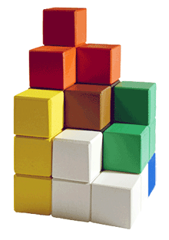

«Кубики для всех»
Положив перед собой рисунок-задание, малыш строит из фигурок точно такую же модель, как нарисованная. Построив одну, он переходит к следующей, более сложной и т. д.
По сути, малышу тут приходится решать две задачи одновременно: во-первых, выбирать из 7 фигурок только 2–3 (или более, если модель сложна), которые необходимы для построения модели; во-вторых, придать этим фигуркам то положение, какое они занимают в модели, т. е. соединить их и уложить в модель.
Малышу можно предложить сначала составлять модели только из 2 фигур, например из 1-й и 2-й, 1-й и 3-й, из 1-й и 4-й и т. д. А затем отложить 1-ю фигуру и прикладывать ко 2-й все остальные фигурки по очереди. Какие-то из этих моделей могут вам или ребенку показаться красивыми, интересными, что-то напоминающими; например, модель 39 напоминает диван, 47 – робота, 64 – жирафа и т. п. Такие интересные модели, конечно, надо сохранить и, значит, зарисовать. Игра учит мыслить пространственными образами (объемными фигурами), умению их комбинировать и является значительно более сложной, чем игры с обычными кубиками. Видимо, поэтому к ней так неравнодушны школьники.
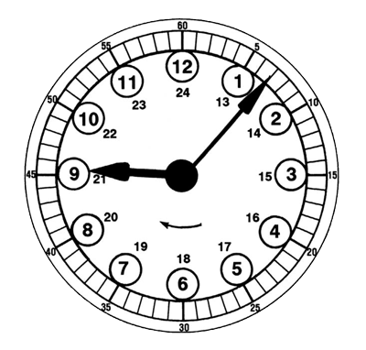

«Часы»
Часами может пользоваться каждый малыш, знающий числа до 12. В зависимости от его математического развития он сначала узнает только “сколько часов”, и его надо похвалить и обнадежить, что “скоро он будет знать и минутки”. И не очень торопиться все показать и рассказать, как это делают в школе. Пусть сначала малыши сами их покрутят, попробуют “завести”, “поставить время”, только пусть обращаются с часами, как часовые мастера, и не ломают стрелки (они – самая уязвимая часть у часов). Часы входят в жизнь малышей не столько такими задачками (задачи нужны для познания), сколько привлечением ребенка к пользованию часами и временем в своей жизни и в своих играх: будить кукол, отправлять поезд из кубиков или самолет в рейс, чтобы не опоздать в детский сад или с мамой успеть зайти за хлебом в магазин и т. п.

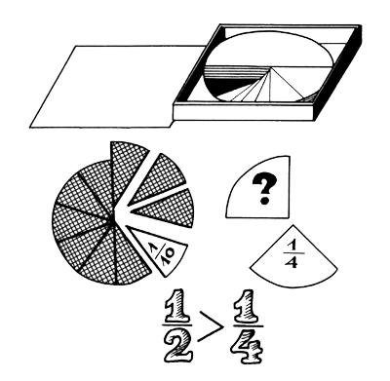

«Дроби Никитина»
Представление о дроби, как части целого, может сформироваться у малыша рано. Ведь в жизни он видит и половину яблока или даже четвертушку, дает откусить или отламывает половину конфеты, печенья, сухарика. На равные части можно разрезать пирог или круглый торт.
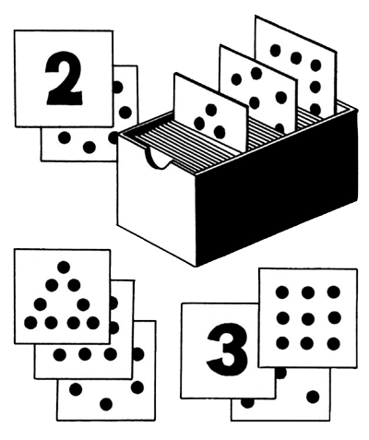
Разделить или раздробить целый круг оказалось удобным и для игры. А пользуясь в игре целым кругом и его частями, малыши приобретают и многие представления о дробях, об их соотношениях, хотя школа отодвигает почему-то их усвоение на 5–6 лет – к 3–4-му классу.

«Точечки»
Прекрасный материал для развития математического мышления, для обучения счету и усвоения нумерации, причем материал, к которому можно возвращаться много раз и на протяжении 5–6 лет, добавляя к знакомым уже и разгаданным задачам все новые и более сложные.
На первый взгляд может показаться, что эта игра по силам только школьникам 1-2-го классов, т. е. 7–8-летним детям, на самом деле этого уровня уже достигают малыши между 3–4 годами. Начинать нужно с заданий, значительно более простых.
“Игровая ситуация” тем более нужна, чем младше ребенок. Здесь так же надо увлекаться самому взрослому и очень чутко поддерживать каждый успех, каждый шаг ребенка вперед, так же иногда “забывать” об игре на некоторое время, чтобы потом вернуться к ней, как к новой, и так же руководствоваться интересом и увлеченностью ребенка и ни в коем случае “не перегибать палку”, не заставлять играть, ибо тогда игра “умрет” немедленно.

Приложение 4

Головоломки и лабиринты.

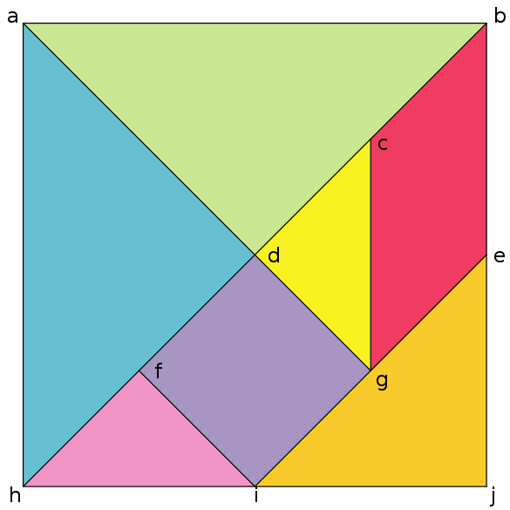

«Танграм»
Танграм(семь хитроумных фигур) - старинная китайская игра-головоломка.
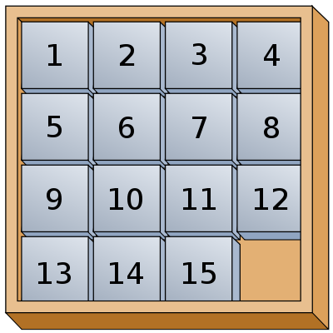
Она возникла 4 тысячи лет назад. Сущность её заключается в складывании из 7 частей, полученных разрезанием квадрата определённым образом, различных фигурок, а также придумывании новых. Подобные игры способствуют развитию геометрического воображения, пространственных представлений, сенсорных умений, аналитического восприятия и др.

Игра «15»
Популярная головоломка, придуманная в 1878 году, Ноем Чепмэном. Представляет собой набор одинаковых квадратных костяшек с нанесёнными числами, заключённых в квадратную коробку. Длина стороны коробки в четыре раза больше длины стороны костяшек для набора из 15 элементов, соответственно в коробке остаётся незаполненным одно квадратное поле. Цель игры — перемещая костяшки по коробке, добиться упорядочивания их по номерам, желательно сделав как можно меньше перемещений.
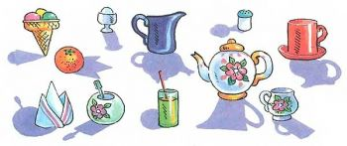
Игры такого типа используются с целью развития логического мышления, сообразительности, памяти, комбинаторных способностей, смекалки и находчивости, умения планировать и запоминать 2—3 игровых хода и др.

«Перепутаница»
Игра на внимательность и логику. Ребенок, рассматривает, что изображено на картинке, затем должен рассказать, что, по его мнению, напутал художник. Эта игра прекрасно помогает избавиться от шаблонов мышления и развить навыки сортировки и распознавания образов.
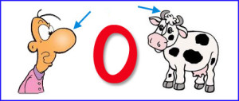

«Ребусы»
Ребус ("Не словами, а при помощи вещей") – это один из видов головоломок, загадка на расшифровку слов. Зашифрованным по определённым правилам в ребусе может быть не только отдельное слово, но и пословица, поговорка, цитата, загадка и даже целый небольшой рассказ. Слова и фразы в ребусе изображены в виде картинок, букв, цифр, нот и других всевозможных знаков, количество которых не ограничивается. Разгадывание ребуса - это целая наука. Решая ребус, необходимо все знаки записать в виде осмысленного слова или предложения. Хотя различают несколько видов ребусов (литературные, математические, музыкальные, звуковые и т.п.), существуют некоторые общие правила их составления и разгадывания. Ребусы — это замечательный тренажер логики, мышления, развития речи.

